Động cơ hai thì đầu tiên chạy bằng amoniac được lắp đặt trên tàu đang được đóng mới
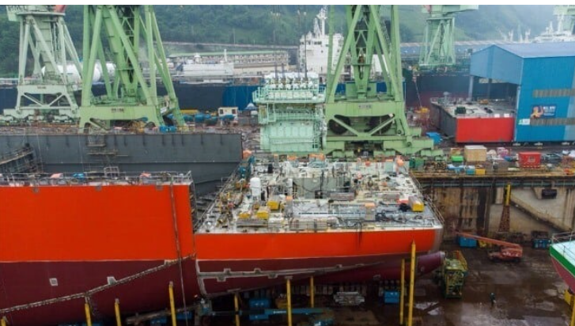
Động cơ tàu biển hai thì chạy bằng amoniac đầu tiên đã được lắp đặt trên một tàu đóng mới tại Hàn Quốc (WinGD)
Cuộc đua ra mắt động cơ chạy bằng amoniac thương mại đầu tiên đã đánh dấu một cột mốc quan trọng, theo báo cáo của nhà thiết kế động cơ tàu thủy WinGD. Những động cơ hai thì đầu tiên được chế tạo từ thiết kế của công ty đã được thử nghiệm và gần đây đã được lắp đặt thành công trên những tàu chở amoniac mới đầu tiên đang được đóng tại Hàn Quốc. WindGD nhấn mạnh rằng họ đã trở thành nhà thiết kế động cơ đầu tiên đưa động cơ hai thì chạy bằng amoniac ra thị trường, và các tàu này dự kiến sẽ đi vào hoạt động vào năm 2026.
Động cơ 52-bore được chế tạo bởi Bộ phận Kinh doanh Động cơ và Máy móc của HD Hyundai Heavy Industries. WindGD báo cáo rằng kết quả từ các lần chạy thử nghiệm động cơ trong phòng thí nghiệm đã được xác nhận tại nhà máy ở Hàn Quốc, và động cơ hiện đã được chuyển giao cho HD Hyundai Mipo, công ty này đã lắp đặt nó trên tàu đóng mới. WinGD cho biết động cơ X-DF-A có hệ thống phun amoniac áp suất cao được bổ sung bằng liều nhiên liệu mồi thấp, nhắm mục tiêu khoảng 5% ở chế độ đầy tải. Động cơ này mang lại khả năng xử lý tải, phản ứng động và hiệu suất nhiên liệu tương đương với các động cơ X chạy bằng dầu diesel tương đương của WinGD ở cả chế độ vận hành amoniac và diesel. Đặc biệt, động cơ này có lượng khí thải thấp và hiệu suất hoạt động tương đương với động cơ diesel.
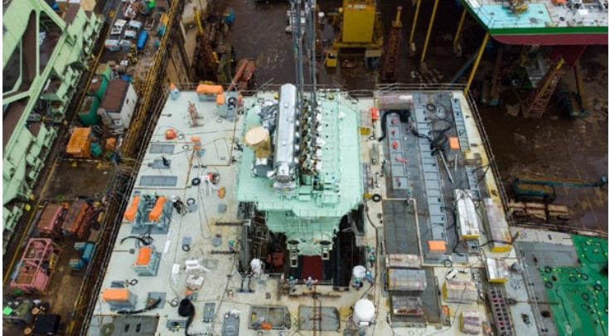
Động cơ đầu tiên đã được lắp đặt tại Hàn Quốc trên một tàu dự kiến được bàn giao cho EXMAR vào năm 2026 (WinGD)
Công ty đã đạt được những thành tựu quan trọng khác trong quá trình phát triển động cơ tàu biển chạy bằng amoniac đầu tiên. Lloyd's Register, một phần của dự án, cho biết đây là những động cơ đầu tiên đạt được phê duyệt của đăng kiểm vào tháng 9 năm 2022 cho động cơ amoniac hai thì. Chúng đã được lựa chọn cho các tàu đóng mới vào năm 2023 và đang được kết hợp với hệ thống cung cấp nhiên liệu do Wärtsilä Gas Solutions phát triển.
WinGD cho biết việc tối ưu hóa hơn nữa sẽ tiếp tục cho động cơ thứ hai trong dòng 52 - bore, sẽ được bàn giao vào cuối năm nay.
Các động cơ này đang được tích hợp vào các tàu chở khí amoniac do EXMAR đặt hàng vào năm 2020. Mỗi tàu sẽ dài khoảng 623 feet (180 mét). Chúng có sức chứa 45.000 m³ và có thể vận chuyển amoniac hoặc LPG.
Việc đóng tàu bắt đầu vào tháng 12 năm 2024 với đợt cắt thép đầu tiên. Công việc đóng tàu thứ hai của lớp này đã bắt đầu vào tháng 5 năm 2025. EXMAR đã gọi những con tàu này là "một bước tiến táo bạo hướng tới một ngành vận tải biển không phát thải carbon và một tương lai sạch hơn".
Các nhà thiết kế động cơ lớn đều đang nghiên cứu các kích cỡ động cơ chạy bằng amoniac khác nhau, và họ đều báo cáo những tiến triển mạnh mẽ trong thiết kế và hiện đang trong quá trình thử nghiệm chất lượng. WinGD cho biết đã lập được một danh sách đặt hàng ban đầu gồm khoảng 30 động cơ X-DF-A, không chỉ được trang bị cho tàu chở khí đốt mà còn cho cả tàu chở hàng rời và tàu container.
DNV tính toán rằng hiện có 37 tàu đang được đặt hàng có khả năng hoạt động bằng amoniac làm nhiên liệu. Phần lớn các đợt giao hàng sẽ bắt đầu vào năm 2026 và 2027. Khi cơ sở hạ tầng ngày càng phát triển và các quy định được xác định rõ ràng, dự kiến động cơ chạy bằng amoniac sẽ ngày càng phổ biến như một trong những giải pháp đáp ứng thách thức về loại bỏ khí thải cacbon của ngành.
---------------------------------------

